Муниципальное автономное дошкольное учреждение № 1
«Детский сад Будущего» общеразвивающего вида с приоритетным осуществлением деятельности по социально-личностному
направлению развития воспитанников

Конструкт занятия по формированию элементарных экологических представлений
для детей старшего дошкольного возраста (от 5 до 6 лет)
на тему:
«Зимовье зверей»

Подготовила:
Чугунова Е.Э.

Богданович, 2020

Ф.И.О.: Чугунова Е.Э.
Образовательная область: познавательно-исследовательская, игровая, коммуникативная.
Тема: «Зимовье зверей»
Возрастная группа: старшая группа (от 5 до 6 лет).
Цель занятия для ребенка: обобщить знания детей о жизни животных леса.
Цель – формировать представления детей о жизни животных в лесу, их приспособленности к зимнему периоду.
Задачи:
Обучающая:
- Учить понимать причины изменений в жизни животных;
- Закреплять знания детей о жизни животных в зимний период.
Развивающая:
- Развивать познавательную инициативу ребенка (любознательность);
- Развивать восприятие, мышление, умение устанавливать причинно-следственную связь, диалогическую речь;
- Развивать умения рассуждать, пояснять.
Воспитательная:
- Воспитывать инициативность, целеустремленность, волевые качества личности;
- Воспитывать любовь к животным, стремление помочь им в трудных условиях;
- Воспитывать эмоционально-ценностное отношение к окружающему миру.
Игровая задача:
Дидактическая задача: игра «Найди следы животных» - развивать внимание, мышление, память.
Словарная работа: зимовье, корм, следы.
Планируемый результат: Дети проявляют любознательность, умение устанавливать причинно-следственную связь, используют диалогическую речь. Демонстрируют умения рассуждать, пояснять. Проявляют инициативность, целеустремленность, волевые качества личности, любовь к животным, стремление помочь им в трудных условиях, эмоционально-ценностное отношение к окружающему миру. Понимают причины изменений в жизни животных. Демонстрируют знания о жизни животных в зимний период.
Предварительная работа: рассматривание иллюстраций, фотографий; просмотр видео-зарисовок, презентаций; прослушивание аудиозаписи; отгадывание загадок, прогулки-исследования, заучивание стихотворения.
Материалы и оборудование: ФГОС, ОПОП, О. Соломенникова Занятия по формированию элементарных экологических представлений в старшей группе детского сада; Наглядные: картинки; Мультимедийные: презентация; Литературные: стих о зиме, рассказ Г. Скребицкого «Четыре художника».
Технологическая карта занятия:
№ | Этап, продолжительность | Задачи этапа | Деятельность педагога | Предполагаемая деятельность детей | Методы, формы, средства и приемы | Планируемый  результат
1. | Организационно-мотивационный этап,  2 мин. | смотивировать детей на предстоящую деятельность. | Воспитатель читает детям стих о зиме.  Вот север, тучи нагоняя, Дохнул, завыл – и вот сама  Идет волшебница зима! Пришла, рассыпалась; клоками,  Повисла на суках дубов, Легла волнистыми коврами  Среди полей, вокруг холмов, Брега с недвижною рекою  Сровняла пухлой пеленою, Блеснул мороз. И рады мы  Проказам матушки-зимы.  - Ребята, о чем этот стих? Какое за окном время года? Какая стоит погода?  - Ребята, как вы думаете, звери и птицы, живущие в лесу рады приходу зимы? Хорошо им зимуется в морозы, снегопады? Что изменилось, когда наступила зима? | Активно включаются в познавательную деятельность.  Дети слушают стихотворение А.С. Пушкина, отвечают на вопросы. | Беседа,  Художественное слово. | Дети проявляют интерес к предстоящей деятельности, настроены на общение.  Дети прослушали стихотворение, заинтересовались деятельностью.
2. | Основной этап
2.1 | Этап постановки проблемы,  3 мин. | Развивать познавательную инициативу ребенка (любознательность), развивать восприятие, мышление (умение устанавливать причинно-следственную связь), диалогическую речь. | - Ребята, что происходит с лесом, когда приходит зима?  Воспитатель показывает презентацию – картинки зимнего леса. Зима украшает лес? Давайте посмотрим.  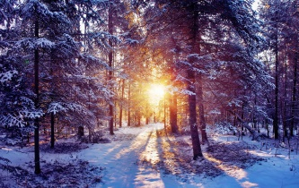  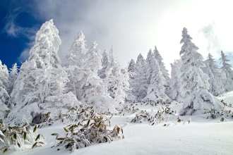  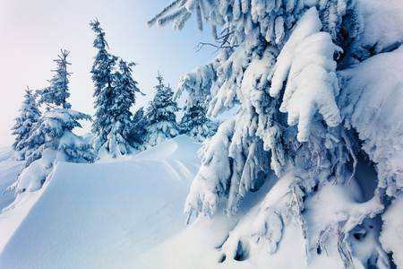  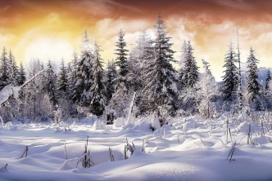  Воспитатель читает отрывок из рассказа Скребицкого «Четыре художника».  - Ходит зима по лесу в больших мягких валенках, ступает тихо, неслышно. А сама поглядывает по сторонам, то тут – то там свою волшебную картину дорисовывает. Обрядила она сосны и если в тяжелые снеговые шубы, до самых бровей нахлобучила им белоснежные шапки, пуховые варежки на ветки надела.  Стоят лесные богатыри, возле друг друга, стоят спокойно. А внизу под ними разные кустики, да молоденькие деревца укрылись. Их, словно детишек зима тоже в белые шубки одела.  И на рябину, что возле самой опушки растет, белое покрывало накинула. Так хорошо получилось! На концах ветвей у рябины гроздья ягод висят, точно красные серьги из-под белого покрывала виднеются.  - Застыл зимний лес, будто его околдовала чародейка зима. Кажется, что никто в лесу не живет. Тишина.  - А вы этой зимой бывали в лесу? Понравился вам зимний лес?  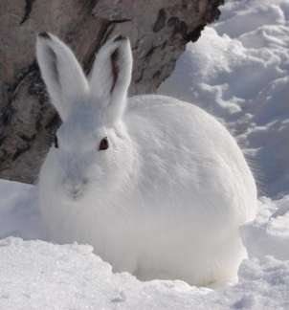  - Ребята,  отгадайте загадку:  «Зимой белый,  а летом серый» (заяц)  - Почему зимой белый? У меня для вас есть интересный рассказ про зайца.  Зимой лесные зайцы кормятся по ночам корой деревьев. За ночь зайцы прокладывают по снегу глубокий видный след. Если бы заяц ходил просто и прямо, то поутру его бы сразу нашли и поймали. Но трусость спасает его. Поскачет вперед, испугается чего-нибудь и бежит назад по своему следу. Если услышит что-нибудь, резко отскачет в сторону и поскачет прочь. Если стукнет что-нибудь, заяц опять развернутся назад, и в сторону отскачет. Наутро охотники начинают разбирать заячий след, путаются по двойным следам и далеким прыжкам и удивляются хитрости зайца. А заяц и не думал хитрить, он просто боится. | Активно высказывают предположения.  Рассматривают картины зимнего леса.  Слушают отрывок из рассказа.  Отгадывают загадку.  Слушают рассказ о жизни зайца. | Беседа.  Художественное слово. | Дети проявляют любознательность, умение устанавливать причинно-следственную связь, используют диалогическую речь.
2.2 | Этап восприятия,  6 мин. | Учить понимать причины изменений в жизни животных. | - Ребята, если хорошо приглядеться, то можно увидеть на снегу следы животных. Опытные охотники умеют читать лесную азбуку по следам. Кто умет разбираться в следах, сразу поймет, какие звери тут были. Мы с вами тоже узнаем по следам, какие животные зимуют в лесу.  Воспитатель обращает внимание детей на плакат со следами животных, который находится в центре природы. Вместе рассматривают следы зайца, лисы, волка, лося, волка и т.д.  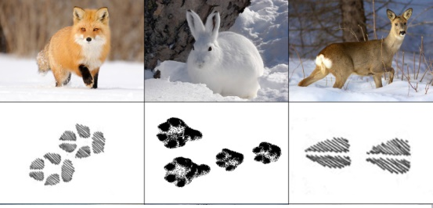  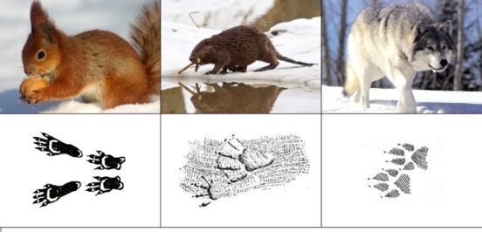  - Ребята, посмотрите какие здесь разные следы, давайте попробуем отыскать следы зайца. Зимой зайцев трудно отыскать. Как вы думаете почему? Как их находят охотники?  - Ребята давайте с вами как зайцы попробуем запутать свой след. Разделитесь на пары, один из вас будет заяц, а другой охотник. Заяц прыгает и пытается запутать следы, а охотник вслед за зайцем пытается распутать его следы. | Рассматривают следы животных.  Обращают внимание на плакат со следами.  Дети с интересом рассматривают следы зверей.  Играют, ищут следы зайца. | Объяснение,  создание ситуации успеха.  Игра. | Дети активно играют.  Дети понимают причины изменений в жизни животных.
2.3 | Этап практического решения проблемы,  9 мин. | Учить понимать причины изменений в жизни животных. | - Ребята, посмотрите, это следы белочки. Белочка не боится зимы, щедрая осень подарила ей шубку, так же как и зайцу, шубка помогает им маскироваться.  Физминутка «Веселые зверята»  - Ребята, посмотрите, что это за странный сугроб в лесу?  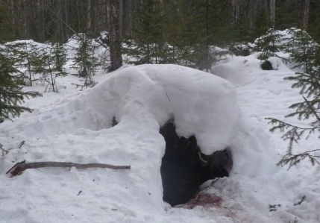  Воспитатель показывает презентацию.  Вы догадались, что это за сугроб? Медведь заваливается спать до самой весны. За зиму он ни разу не проснется, с боку на бок не перевернется. Чем сильнее морозы, тем крепче медведь спит. А кто еще ложится на зиму в спячку?  Воспитатель показывает детям иллюстрации барсука, енота, ежа.  - Ежи запасов на зиму не делают. На зиму еж накапливает жир – осенью он много ест. Спит всю зиму.  - Осенью барсук ремонтирует дом, приносит сухую траву, мох, листья и готовит себе на зиму теплую и мягкую постель.  - Еноты спят не крепким сном и могут зимой просыпаться.  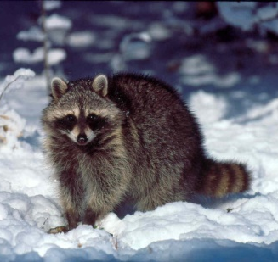  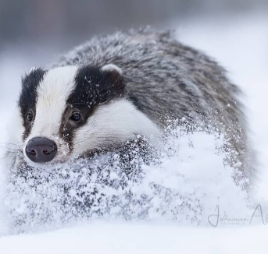  Ребята, как вы думаете, трудно зверям жить зимой в лесу. Как люди могут им помочь?  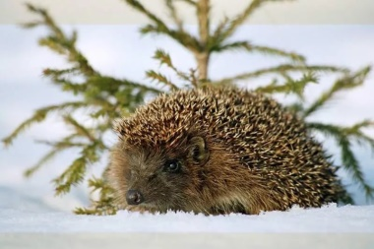  Люди подкармливают голодных зверей. Лосям раскладывают сено, белкам желуди и шишки, птицам развешивают кормушки.  - Ребята, как зима украшает лес? Как живется животным в лесу зимой? Как животные готовятся к зиме? Как делают запасы на зиму? Кто ложится в спячку зимой? Как люди помогают животным зимой? | Дети слушают рассказы про зверей, отвечают на вопросы.  Выполняют движения под музыку.  Дети высказывают предположения.  Рассматривают иллюстрации зверей.  Рассуждают.  Отвечают на вопросы педагога. | Беседа. Рассказ.  Вопросы.  Физминутка. | Дети отдохнули, расслабились, готовы к дальнейшей деятельности.  Демонстрируют знания о жизни животных в зимний период, умения рассуждать, пояснять.
3. | Заключительный этап,  5 мин. | Подведение итогов НОД, обобщение полученного ребенком опыта. Развивать познавательную активность.  Ориентировать детей на самостоятельную деятельность в режимных моментах и семье. | - Ребята, давайте поиграем в игру.  Посмотрите, у меня в руках мяч – я буду кидать вам его по очереди, и задавать вопрос, кто из животных ложится в спячку, а кто нет.  Например, Саша, лиса ложится в спячку? Как зимует лиса?  - Ребята, как вы думаете, животным нужно помогать в зимний период? Как им можно помочь? Вы хотели бы вы им помочь? С родителями вы можете прогуляться в лес и оставить там еду животным. | Дети играют в игру.  Предлагают варианты ответов.  Делятся эмоциями.  Дети отвечают на вопросы. | Беседа. | Дети проявляют умение устанавливать причинно-следственную связь, инициативность, целеустремленность.  Приняли решение помочь животным.

